Carica batterie per auto
Presentiamo un circuito per la carica ed il mantenimento delle batterie 12v per auto (al piombo).
Questo semplice circuito per la carica delle batterie per auto (comunemente denominate al piombo) è particolarmente interessante per il suo comportamento che si può definire simile a quello del regolatore dell’alternatore montato sulle auto. E’ infatti in grado di caricare la batteria fino alla tensione prescelta (di norma 13,8 V) e successivamente mantenerla costantemente senza il rischio di eccedere in sovraccarica. La sua potenza non è vincolata allo schema, che si riferisce alla soluzione più conveniente e consigliata, ma funziona anche in dimensioni minori, impiegando più tempo, o maggiori con migliore risultato (non dimentichiamo che l’alternatore dell’auto riesce ad erogare oltre i 50 A). Può essere posizionato anche lontano dalla batteria in quanto una eventuale caduta di tensione sui cavi di alimentazione non ne influenza il corretto funzionamento che si è dimostrato sicuro e affidabile.
La semplicità costruttiva consente di realizzarlo in diverse versioni come ad esempio:
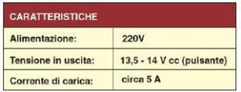a) in modo autonomo dotandolo di tutti i componenti dello schema.
b) realizzando solo la parte di regolazione, priva di trasformatore e ponte raddrizzatore.
c) inserendo quest’ultima in un carica batterie esistente.
d) applicando quest’ultima ad un alimentatore esistente del quale si sfruttano trasformatore e ponte raddrizzatore. In extremis si può usare anche un alimentatore commerciale da presa di corrente (non stabilizzato) purché di potenza adeguata.
Il suo impiego non si limita solamente alla carica della batteria per l’auto, supponiamo infatti di volere alimentare l’intera stazione radio con una batteria in tampone anziché con il tradizionale alimentatore stabilizzato, il vantaggio immediato è la grande intensità di corrente a disposizione. Il nostro circuito caricherà la batteria fino a mantenere 13,8 V compensando l’assorbimento delle apparecchiature, deve essere considerato normale un calo temporaneo di tensione quando è in funzione un apparato trasmittente che richiede una corrente elevata.
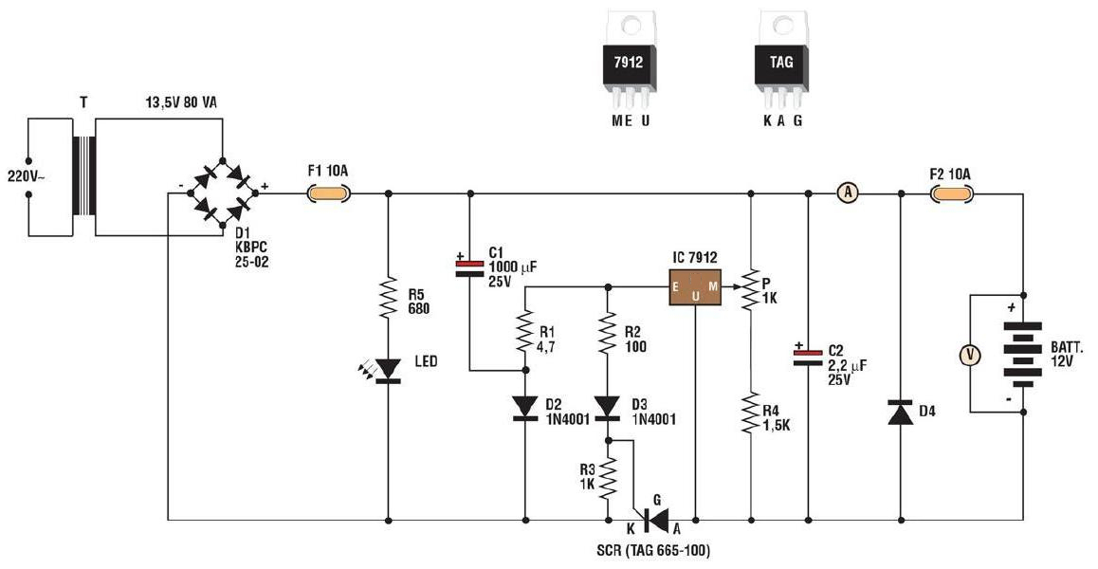
Figura 1: Schema elettrico
DESCRIZIONE DI FUNZIONAMENTO
Il potenziometro P deve essere regolato in modo da avere una tensione di uscita a vuoto, vale a dire con la batteria collegata ma senza alcun utilizzatore, di circa 13,8 V che corrisponde poi alla tensione di fine carica. Il circuito è composto da due percorsi di corrente: uno di carica rapida ed uno di mantenimento. La tensione di una batteria al piombo in buone condizioni, a riposo, è di circa 12,0 V se scarica e di circa 12,6 V (nominale) se carica. La tensione di ricarica deve essere il 10% più elevata della tensione nominale. Collegando la batteria al nostro circuito regolato a 13,8 V, si ottiene una circolazione di corrente tale da provocare una caduta di tensione su D2 e R1 che farà innescare l’SCR. In queste condizioni (SCR innescato) il raddrizzatore si troverà collegato direttamente alla batteria e la corrente di carica sarà la massima che il carica batteria è in grado di fornire in base alle proprie dimensioni. Poiché la tensione di alimentazione è pulsante, l’SCR si apre ad ogni semionda per reinnescarsi, se occorre, alla semionda successiva (il condensatore elettrolitico C1 da 1000mF serve solo a livellare la tensione che alimenta il regolatore 7912 ed è separato dal circuito di carica rapida dal diodo D2 ). Quando la tensione sulla batteria avrà raggiunto il valore di regolazione del 7912, vale a dire circa 13,8 V, la corrente che circola in R1 e D2 produrrà una caduta di tensione insufficiente ad innescare l’SCR che rimarrà aperto. Alla batteria continuerà comunque a giungere una corrente di mantenimento sufficiente a compensare la naturale autoscarica. Supponiamo ora di collegare alla batteria un utilizzatore, che come conseguenza provocherà un calo della tensione, il circuito interverrà istantaneamente reinnescando l’SCR e riprendendo così la ricarica. Con queste caratteristiche il circuito può funzionare senza limitazioni di tempo, (comportandosi allo stesso modo dell’alternatore montato sulle auto) anche se è consigliabile ogni tanto spegnerlo, anche solo per un breve periodo, per lasciare riposare la batteria (così come avviene sull’autoveicolo).
MONTAGGIO
I componenti si possono montare su basette di ancoraggio isolate o su una basetta forata o anche realizzando un circuito stampato. Il ponte raddrizzatore richiede un buon dissipatore di calore, anche l’SCR necessita di dissipatore, ma dato che la corrente è impulsiva il surriscaldamento non è molto elevato. Il trasformatore deve fornire al secondario circa 80 VA a 13,5 V. Si può anche usare il trasformatore e il raddrizzatore del carica batteria di cui eventualmente si è già in possesso. Il diodo D4, consigliato ma non obbligatorio, ha il solo scopo di protezione contro un collegamento errato della polarità alla batteria, in questo caso si provoca la bruciatura del fusibile F2. E’ consigliabile l’aggiunta di un amperometro (da 6 a 10 A fondo scala).
IMPORTANTE
Se si utilizza un contenitore metallicoquesto DEVE RIMANEREISOLATO ELETTRICAMENTE,altrimenti si rischia di mettere incorto circuito l’SCR.
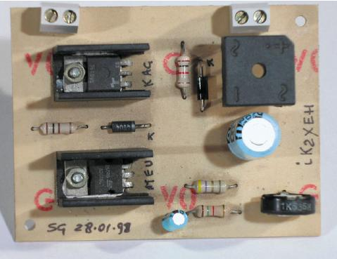
COLLAUDO
1) Collegare il circuito alla batteriarispettando le polarità.
2) Collegare un voltmetro ai morsettidella batteria per misurare latensione durante la carica.
3) Collegare un amperometro(circa 10 A fondo scala) nel puntoindicato sullo schema
4) Dare tensione al circuito e leggerei valori sugli strumenti primacollegati. Qualora la corrente dicarica fosse troppo elevata occorreinserire sperimentalmenteuna resistenza di limitazione inprossimità del fusibile F1, oppure,ad esempio, utilizzando cavi dicollegamento con la batteria disezione più ridotta
5) Attendere la fine della caricache corrisponde ad una diminuzionenotevole della correntesull’amperometro (può richiedereanche qualche ora). Se in questafase la tensione dovesse superare i 14 Volt regolate il potenziometro P per limitarla
6) Regolare il potenziometro P in modo da ottenere sul voltmetro una tensione finale di circa 13,7-13,8 Volt
7) Ora, se vogliamo, è possibile collegare anche i nostri utilizzatori, il carica batterie è pronto per l’uso.
ATTENZIONE:
• Ricordate di controllare almeno una volta al mese il livello del liquido della batteria, rabboccandolo, se occorre, con acqua distillata facilmente reperibile nei supermercati
• A differenza di quanto indicato sulle confezioni. Non esistono batterie senza manutenzione anche se le più recenti ne richiedono pochissima.
• Se utilizzate la batteria in tampone, per alimentare apparecchiature statiche, tenete sempre puliti i morsetti e posizionatela in luogo aerato non chiusa in un armadietto o un contenitore come spesso accade.
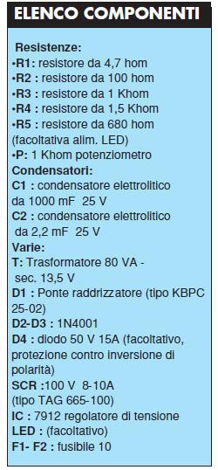
Articolo di G. Signoris pubblicato su Fare Elettronica n.211 di gennaio 2003 –www.farelettronica.it © Riproduzione vietata, tutti i diritti riservati.

